Come funziona la piattaforma Ultima Trading
Cari utenti! Siamo lieti di presentare la piattaforma Ultima Trading, un prodotto di nuova generazione dell'ecosistema Ultima. Questa piattaforma [https://ultimatrading.com/en] offre bot di trading automatizzati progettati esclusivamente per il trading spot della coppia ULTIMA/USDT sulla borsa di criptovalute MEXC. In questa guida spiegheremo come funziona il trade bot.
Come funziona Ultima Trading
Ultima Trading è un bot di trading automatizzato progettato esclusivamente per il trading spot sulla coppia ULTIMA/USDT. Per realizzare un profitto, devi acquistare una licenza e poi collegare il tuo account MEXC al bot: dopodiché, il bot effettuerà operazioni in base ad algoritmi predefiniti e genererà profitti per te. Per iniziare, è necessario creare un account MEXC e alimentarlo con fondi. Puoi trovare istruzioni dettagliate su come creare un account a questo link.
Ogni licenza bot ULTIMA ha un profitto massimo che il bot può realizzare. Una volta che il bot raggiunge questo limite, la licenza scade e sarà necessario riattivarla per continuare.
Passaggio 1: acquistare una licenza
Se sei già un membro della community di Ultima, non dimenticare di raccogliere gli Ultima dall'Ultima Coin Pool prima di acquistare il Bot.

Accedi alla piattaforma Ultima Trading.
Sul lato sinistro, clicca su "Come funziona?" Pulsante [ Come funziona ]: clicca qui per ottenere informazioni dettagliate sul funzionamento della piattaforma.
In questa pagina troverai "I miei bot di trading" nel menu [I miei bot di trading]
parte. Puoi vedere le licenze disponibili qui:
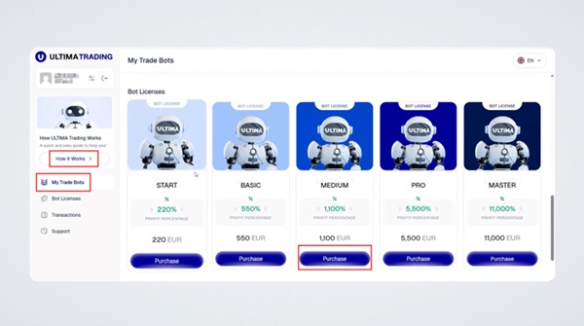
Le licenze variano in base al prezzo e alla percentuale di profitto che il bot genera prima di cessare l'attività.
Per acquistare la licenza, clicca sul pulsante “Acquista”:
Si apre la finestra per la selezione del metodo di pagamento. Seleziona il metodo di pagamento disponibile. Introduzione del congelamento per 3 anni delle monete ULTIMA come metodo di pagamento. Per effettuare un pagamento, seleziona la casella di conferma che accetti i termini e le condizioni di pagamento, quindi clicca sul pulsante "Acquista".
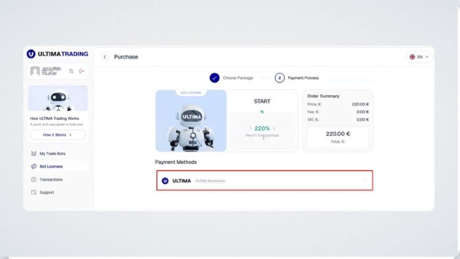
Si aprirà una finestra di pagamento in cui dovrai inserire l'indirizzo del portafoglio in cui riceverai le tue monete dopo il periodo di congelamento di 3 anni.
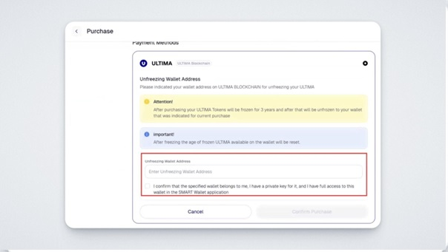
Inserisci l'indirizzo del tuo portafoglio, seleziona la casella per accettare i termini e le condizioni, quindi fai clic sul pulsante "Conferma acquisto":
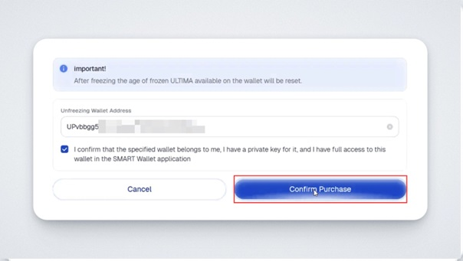
Si aprirà quindi una finestra con l'indirizzo al quale dovrai inviare le tue monete da congelare. Invia l'importo specificato:
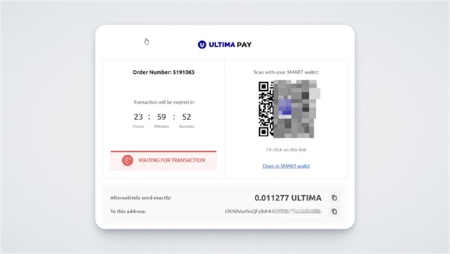
Se la transazione di pagamento è andata a buon fine e completata, verrà visualizzato il seguente messaggio:
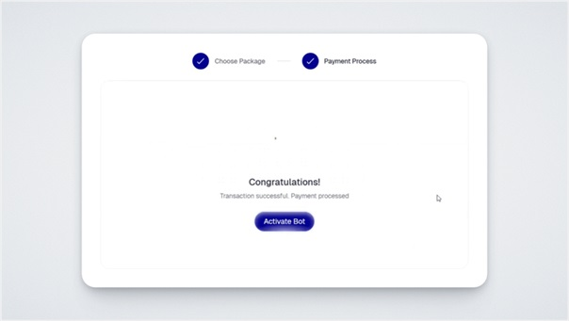
Passaggio 2: ricarica il tuo saldo sullo scambio di criptovalute MEXC
Per avviare il bot, è necessario ricaricare il saldo del tuo exchange MEXC con un importo pari al prezzo della licenza. Tieni inoltre presente che il bot utilizza l'intero saldo del tuo account MEXC, non solo l'importo necessario per eseguirlo. Questo è importante: il bot non può generare profitti "dal nulla", ma utilizza le tue risorse predefinite per il trading.
Vediamo il caso seguente:
Se hai acquistato una licenza per 220 euro, il tuo saldo su MEXC deve essere pari ad almeno 220 euro in USDT. Puoi ricaricare il tuo saldo in qualsiasi momento dopo aver acquistato una licenza.
È possibile aggiornare una licenza a un livello superiore, ma solo per un bot che non ha ancora completato la sua operazione. Importante: dopo aver aggiornato la licenza, è necessario ricaricare il saldo MEXC per includere il costo sia della licenza precedente sia di quella nuova.
Esempio:
Se modifichi una licenza dall'importo di 220 euro in una da 11.000 euro, il tuo saldo MEXC dovrebbe essere equivalente in USDT a 11.220 euro. Dopo aver aggiornato la licenza, sarà necessario riattivare il bot.
Ogni bot ha un limite di profitto, una volta raggiunto il quale il bot interrompe automaticamente le operazioni. Inoltre, puoi visualizzare in qualsiasi momento le statistiche dei bot che si sono già fermati per valutarne le prestazioni.
Passaggio 3: Attiva la licenza
Il passaggio successivo all'acquisto di una licenza è la fase di attivazione. Per farlo, clicca sul pulsante "Attiva Bot" sullo schermo.
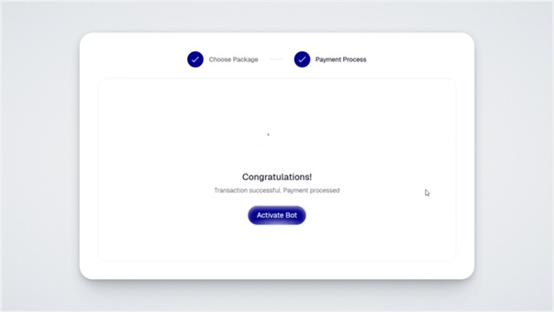
Si aprirà la finestra necessaria per attivare il bot:
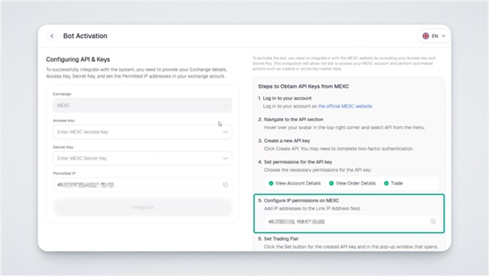
Copiare l'indirizzo IP dall'ultimo punto.
Passaggio 4: collega l'account MEXC al bot
Successivamente, devi collegare il tuo account MEXC al bot. Per fare ciò, segui questi passaggi:
Accedi al tuo account
Accedi al tuo account sul sito ufficiale MEXC.
Assicurati che il saldo del tuo account MEXC sia pari al costo della licenza. Se non hai fondi sufficienti, ricarica il tuo saldo.
Vai alla sezione "Gestione API"
Passa il mouse sopra il tuo avatar nell'angolo in alto a destra, quindi seleziona "Gestione API" dal menu.
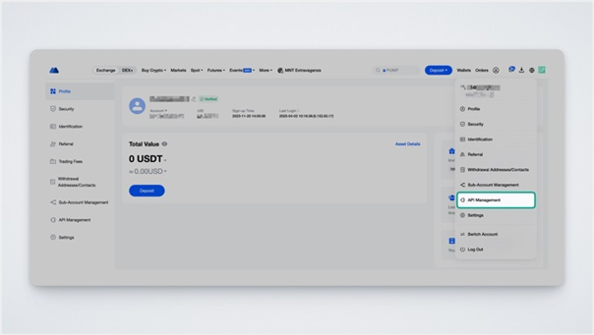
Crea chiavi API: chiave di accesso e chiave segreta
Importante: prima di creare le chiavi, configura l'autenticazione a due fattori sul tuo account.
Per generare le chiavi, seguire questi passaggi:
Imposta l'estensione della chiave API (permesso) nella sezione "Spot"
● "Visualizza dettagli account"
● "Visualizza dettagli ordine"
● "Commercio" (Commercio)
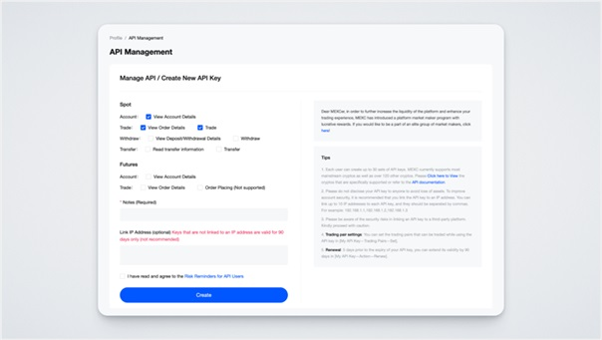
● Inserisci il nome della chiave nel campo "Note"
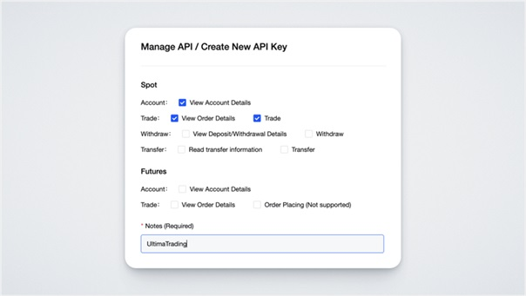
● Incolla l'indirizzo IP che hai copiato in precedenza
● Fare clic sul pulsante "Crea". Se necessario, eseguire l'autenticazione a due fattori.
Apparirà un messaggio che indica che le chiavi (chiave di accesso e chiave segreta) sono state create correttamente. Per l'integrazione avrai bisogno di entrambe le chiavi:
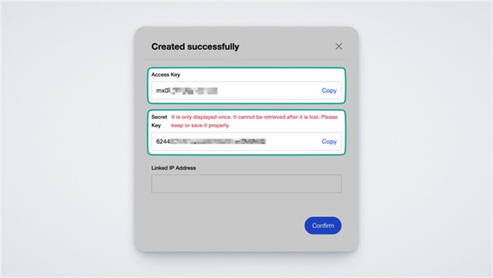
● Copia e salva le chiavi: Chiave di accesso e Chiave segreta. Copia e salva entrambe le chiavi (chiave di accesso e chiave segreta). Importante: la Chiave Segreta appare solo una volta nello scambio, quindi è essenziale conservarla. Potrai trovare la chiave di accesso in seguito, alla voce di menu "La mia chiave API".
Importante:
● Non condividere mai le tue chiavi con altri perché ti danno accesso completo al tuo account.
● Non conservare le chiavi in ​​repository pubblici o su siti Web pubblici.
● Se hai perso le chiavi o pensi che siano danneggiate, cancellale immediatamente e creane di nuove.
Collegamento di una coppia di trading
Collega la coppia di trading ULTIMA/USDT. Per farlo, vai alla sezione "La mia chiave API" nell'interfaccia di scambio. Trova la chiave appena creata (chiave di accesso). Fare clic sul pulsante "Imposta". Nella finestra che si apre, seleziona la coppia ULTIMA/USDT.
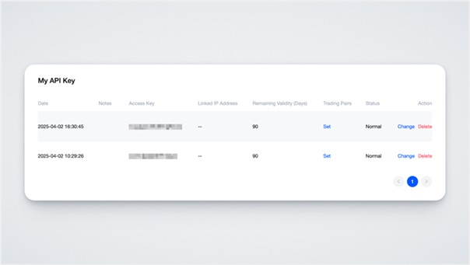
Assicurati di selezionare solo una coppia:
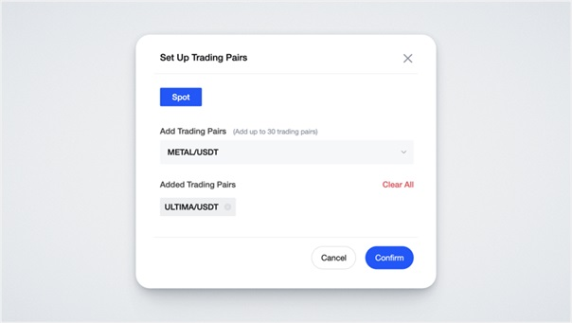
Ritorna a Ultima Trading. Vai su "I miei bot di trading" e incolla le chiavi salvate (chiave di accesso e chiave segreta) nei campi appropriati.
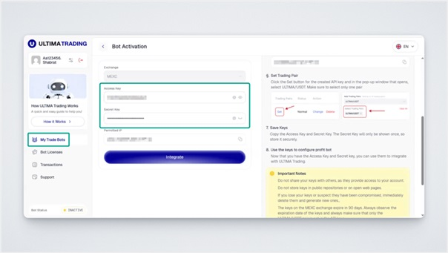
Dopo aver inserito la chiave, cliccare sul pulsante "Integra":
Pronto! Il tuo bot è stato attivato correttamente: riceverai una notifica push:
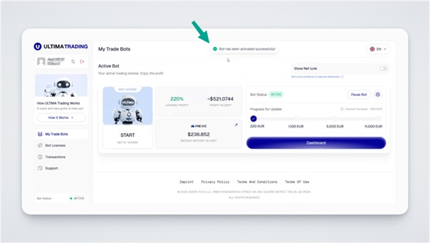
Passaggio 5: gestire e analizzare le prestazioni del bot
Assicurati che sia nella sezione "I miei bot di trading". Qui troverai informazioni dettagliate sulle prestazioni del tuo bot:
● Profitto della licenza (profitto): mostra la percentuale di profitto generata dal bot prima della scadenza della licenza.
● Profitto in USDT: l'importo del profitto in USDT ottenuto durante il funzionamento del bot.
● Deposito richiesto in USDT: l'importo in USDT che deve essere disponibile sul tuo saldo di scambio affinché il bot funzioni correttamente.
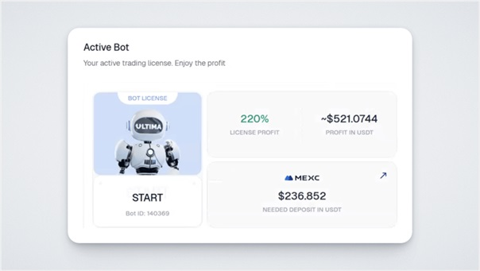
Tieni presente che il bot può essere connesso solo se il tuo account di scambio di criptovalute MEXC ha un saldo ricaricato. Se il saldo non viene ricaricato, il sistema non consentirà il collegamento del conto.
Dopo averlo attivato, il bot inizia a funzionare immediatamente e la dashboard (pagina di gestione del bot) diventa accessibile. Per andare a questa pagina, clicca sul pulsante "Dashboard" nella pagina "I miei bot di trading":
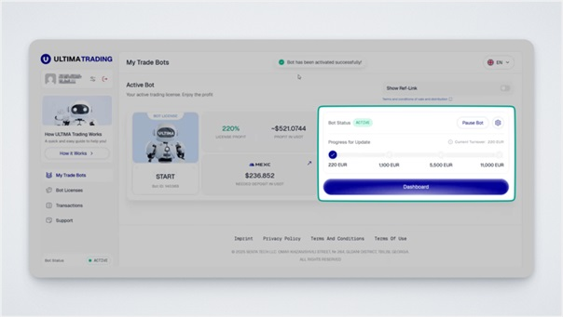
A kereskedési statisztikák megtekintése: a dashboardon, a "Kereskedési statisztika" widgeten a következő információk érhetők el:

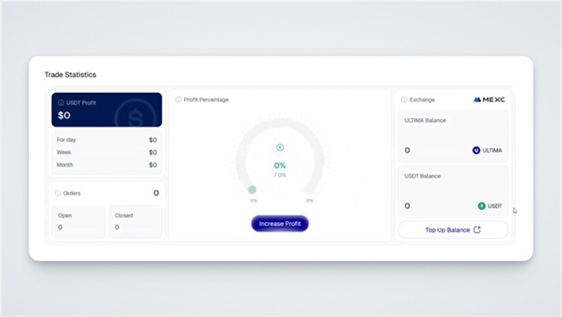 Informazioni disponibili sul cruscotto:
● profitto corrente: giornaliero, settimanale e mensile;
● il numero di ordini aperti e chiusi dal bot;
● profitto espresso in percentuale;
● saldo di cambio in ULTIMA e USDT.
Puoi seguire il trading ULTIMA/USDT in tempo reale sul grafico interattivo qui sotto:
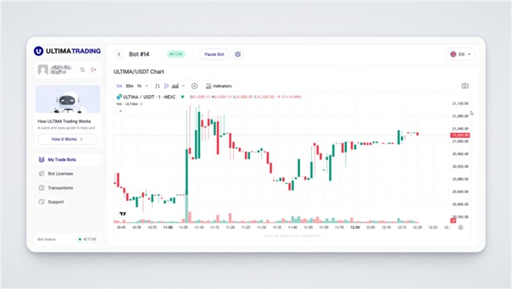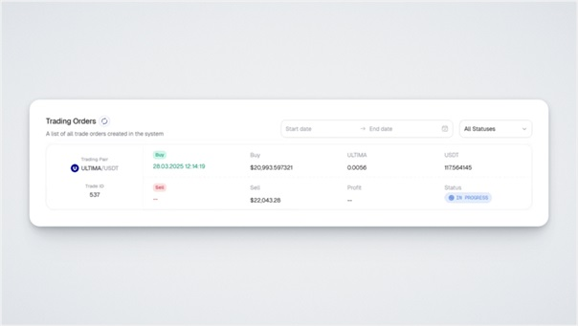
Nella sezione "Ordini di negoziazione" puoi vedere la cronologia di tutte le transazioni eseguite dal bot:
ID transazione: il numero univoco della transazione del bot
Acquisto – data e prezzo di acquisto
Vendita – momento della vendita e dimensione dell'ordine di vendita
ULTIMA – quantità di ULTIMA acquistata
USDT – l'importo di USDT speso per acquistare ULTIMA
Stato: lo stato attuale dell'affare (ad esempio "attivo", "chiuso")
Profitto: il profitto realizzato dal bot dalla transazione
Il bot utilizza quattro strategie di trading contemporaneamente: la cosiddetta strategia di breakout dei prezzi, la strategia di crescita aggressiva, il trading ad alta frequenza e la strategia di breakout della crescita. Esegue tutte queste strategie simultaneamente e in parallelo. Puoi trovare una descrizione dettagliata di queste strategie nella sezione "Trading Bot" del Centro assistenza.
Attiva e ferma il bot
Il bot funziona finché non raggiunge il limite di profitto specificato. Puoi interromperlo o riattivarlo in qualsiasi momento nel menu "I miei bot di trading":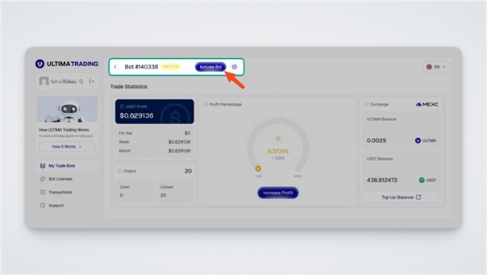
Oppure nella parte superiore dello schermo, nella pagina della dashboard delle licenze:
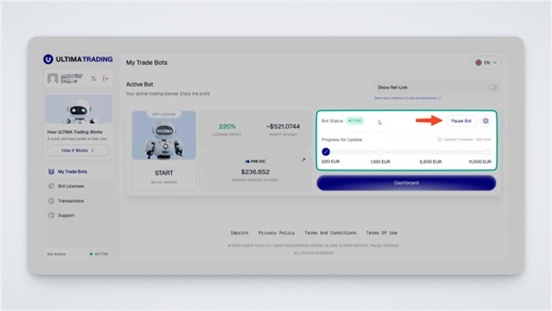
A botot szüneteltetheti a "Bot leállítása" gombra kattintva.

Bot upgradelése (frissítése)
A bot licence automatikusan frissül, amikor elér egy meghatározott kereskedési forgalmat. Korlátlan számú licencet vásárolhat.
A szükséges forgalom mértékét és licencének állapotát a "Bot licencek" részben tekintheti meg:

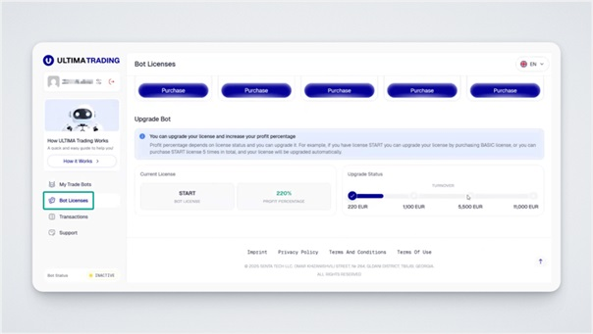
Aggiornamento automatico ai seguenti livelli: 1100 euro (licenza Media), 5500 euro (licenza Pro), 11.000 euro (licenza Master).
Importante: non è possibile effettuare l'upgrade alla licenza Base (550 euro), poiché alla licenza da 220 euro segue subito dopo quella da 1100 euro (Media).
Esempio: supponiamo che tu abbia acquistato 4 licenze per 220 euro. In questo caso il tuo fatturato è di 880 euro (220 × 4). Per raggiungere il livello da 1.100 €, è necessario acquistare un'altra licenza da 220 €. Quindi per attivare la licenza Medium (1100 euro): acquista 5 licenze per 220 euro (Start); oppure acquista 2 licenze per 550 euro (Basic).
Riepilogo: in questa guida abbiamo introdotto il funzionamento del bot di trading ULTIMA. Per ulteriori domande, non esitate a contattare il nostro servizio clienti.

